Научные издания Финансового университета

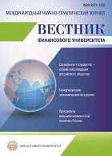 | Вестник Финансового университета*  Журнал ориентирован на научное обсуждение актуальных проблем в сфере экономики, финансов и права.  Издается с 1997 г.  Периодичность - 6 номеров в год.  Входит в перечень ВАК.  Входит в систему РИНЦ.  Импакт-фактор РИНЦ: 0,249
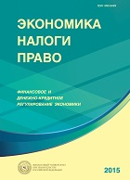 | Экономика. Налоги. Право*  Журнал ориентирован на научное обсуждение актуальных проблем в сфере экономики, налогообложения и права.  Издается с 2008 г.  Периодичность - 6 номеров в год.  Входит в перечень ВАК.  Входит в систему РИНЦ.  Импакт-фактор РИНЦ: 0,152
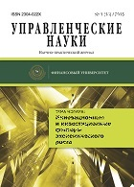 | Управленческие науки*  Журнал ориентирован на научное обсуждение актуальных проблем в сфере государственного и муниципального управления, корпоративного управления, корпоративной и социальной ответственности, менеджмента, маркетинга, региональной экономики и управления.  Издается с 2011 г.  Периодичность - 4 номера в год.  Входит в перечень ВАК.  Входит в систему РИНЦ.
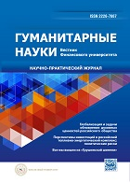 | Гуманитарные науки. Вестник Финансового университета*  Журнал ориентирован на научное обсуждение актуальных проблем в сфере философии, социологии, политологии и истории.  Издается с 2011 г.  Периодичность - 4 номера в год.  Входит в перечень ВАК.  Входит в систему РИНЦ.
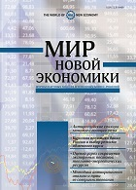 | Мир новой экономики **  Журнал ориентирован на научное обсуждение актуальных проблем в сфере экономики, финансов и права.  Издается с 2007 г.  Периодичность - 4 номера в год.  Входит в систему РИНЦ.
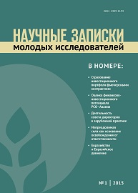 | Научные записки молодых исследователей **  Журнал ориентирован на студентов и аспирантов, избравших поприще теоретической и прикладной науки. В каждом номере - публикации молодых ученых.  Издается с 2013 г.  Периодичность - 6 номеров в год.  Входит в систему РИНЦ.
Образование и право **
Аналитический научно-правовой журнал, посвященный актуальным вопросам применения законодательства в сфере образования, правовому мониторингу, инновационным технологиям и реформе юридического образования в России, иным теоретико-правовым и практическим вопросам применения права в современной жизни.
Выходит один раз в два месяца.
Издается с 2009 года.
Периодичность - 12 номеров в год.
Входит в систему РИНЦ.
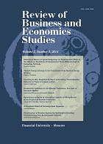 | Review of Business and Economics Studies /Вестник исследований бизнеса и экономики **  Миссия нового ежеквартального журнала заключается в предоставлении читателю научной точки зрения по различным актуальным для научных кругов и бизнеса вопросам. Тематика материалов будет определяться на основе диалога исследователей и практиков из России, США, Европы и Азии, состоящих в редакционном совете. На страницах журнала будут представлены точки зрения исследователей со всего мира.  Издаётся с 2013 г.  Периодичность - 4 номера в год.  Входит в систему РИНЦ.
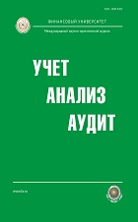 | Учёт. Анализ. Аудит **  Журнал является платформой для широкого обмена научными суждениями и практическим опытом в области совершенствования организации учетно-контрольных процессов и аналитической работы в экономических субъектах.  Издается с 2014 г.  Периодичность - 6 номеров в год.  Входит в систему РИНЦ.
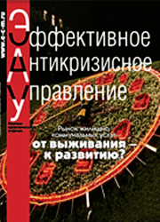 | Эффективное антикризисное управление *  Журнал освещает вопросы обеспечения устойчивости бизнеса, непрерывности его развития; проблемы, связанные с диагностикой кризисных ситуаций на различных уровнях экономики и разработкой мер по их преодолению; а также обобщение отечественной и зарубежной практики антикризисного управления.  Издается с 2000 г.  Периодичность - 6 номеров в год.  Входит в перечень ВАК.  Входит в систему РИНЦ.
* Входит в перечень ВАК.
** Входит в систему РИНЦ.
Журналы, отмеченные * или **, размещаются в ЭБС znanium.com (научно-издательский центр ИНФРА-М).​

